- RADIONICA ANIMIRANOG FILMA

Kino Tuškanac, 02. – 06. siječnja 2017.
- Uzrast: niži razredi osnovne škole
- Termin: svaki dan od 10 do 16 sati s uključenom pauzom za ručak (obrok je osiguran)
- Voditeljica: Petra Zlonoga, dipl. animatorica

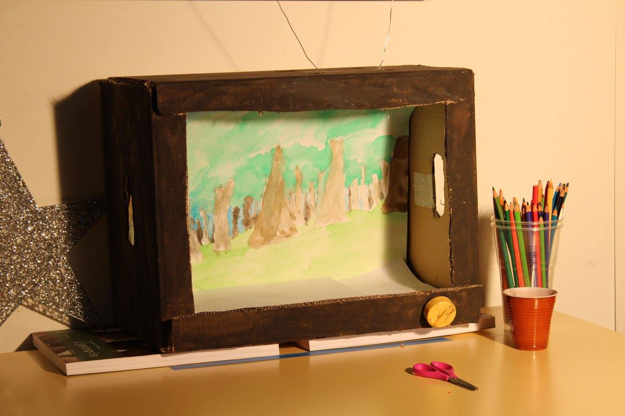
Radionica animiranog filma zamišljena je kao splet teorijskog i praktičnog pristupa s mnoštvo filmskih primjera i rada na terenu, gdje se često pomiče granica između mentora i učenika te jedni uče od drugih. U takvoj atmosferi, djeca najbolje savladavaju osnove medijske pismenosti. Voditeljica će imati kratki uvod u animaciju uz prikaz nekoliko primjera animiranih filmova (prilagođeno djeci i njihovim mogućnostima). Nakon toga će raditi procjenu likovnih sposobnosti djece kroz slobodno crtanje. Svi sudionici će raditi zajednički film na zajedničku ideju, koju će donijeti temeljem brainstorminga.
Struktura radionice po fazama:
- ideja
- brainstorming
- scenarij/storyboard
- što je scenarij/storyboard
- izrada scenarija/storyboarda
- animacija
- učenje osnova animacije
- faze, ekstremi i međuekstremi
- predlošci
- način izrade animiranog filma – pozadine, likovi
- kompozicija
- likovi i pozadina
- izrada likova i pozadina
- animacija
- skeniranje
- paralelno s gotovim većim dijelom crtića
- koloriranje
- paralelno s gotovim većim dijelom crtića
- montaža
- muzika i ošumljavanje
Nastali film biti će prezentiran krajem lipnja u velikoj dvorani kina Tuškanac zajedno s filmovima koji će nastati u proljetnom i ljetnom ciklusu obrazovnih programa.

- NASTAVA FILMSKE UMJETNOSTI

Kino Tuškanac, 02. – 06. siječnja 2017.
- Uzrast: 7. i 8. razredi osnovne škole
- Termin: svaki dan od 10 do 14 sati
- Voditeljice: Ana Đordić, prof. i Jelena Modrić, dipl. montažerka

Tijekom pet nastavnih dana polaznici imaju priliku na kinoplatnu pogledati pet raznovrsnih, umjetnički relevantnih, mlađim generacijama uglavnom nepoznatih filmskih djela koja pripadaju različitim nacionalnim kinematografijama, stilskim epohama i žanrovima te koja su odabrana uzevši u obzir njihovu estetsku vrijednost, ali i zrelost srednjoškolskih učenika. Nakon projekcije svakoga od tih filmova, slijede njihova analiza i interpretacija uza stručno vodstvo nastavnica Ane Đordić i Jelene Modrić. Navedeno podrazumijeva stjecanje temeljnih filmoloških znanja (od teorije do povijesti filma), oblikovanje filmske pismenosti i razumijevanja filmskoga jezika. Pritom se od učenika i profesora očekuje aktivno sudjelovanje, vođeno usmjerenim pitanjima nastavnica te njihovim moderiranjem diskusije nakon filma. Istodobno, srednjoškolski će se profesori stručno usavršiti upoznavanjem osnova metodike nastave filma te dobivanjem uvida u iskušanu praksu kad je u pitanju nastava filma u srednjoj školi.
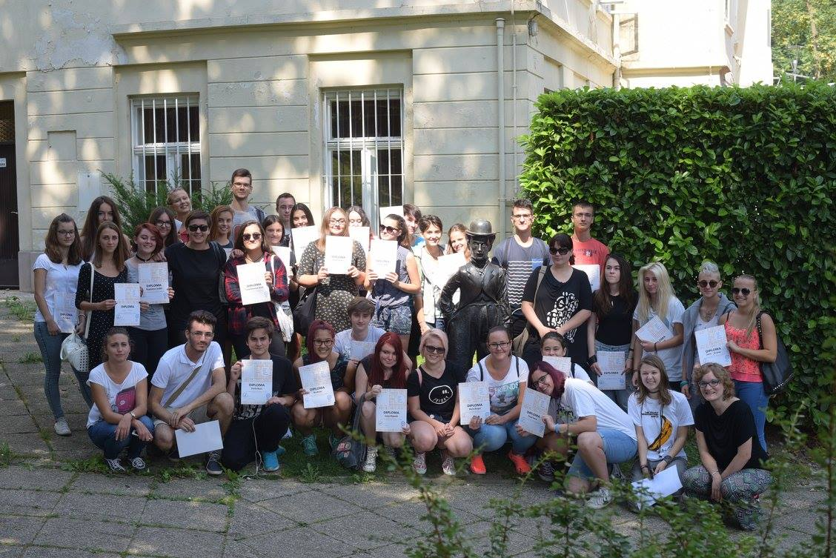
Dio programa jest i jedno gostujuće predavanje sveučilišnih nastavnika i filmskih profesionalaca. Tako će polaznici imati priliku slušati i gostujuće predavanje filmske redateljice i kritičarke Višnje Vukašinović.

